В МАДИ на севере столицы прошел День открытых дверей
20.05.2024
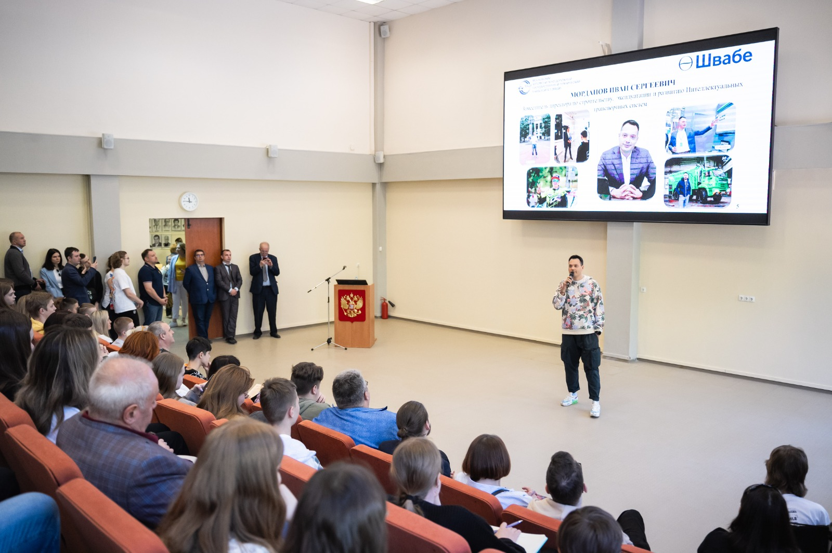

20.05.2024.
Московский автомобильно-дорожный государственный технический университет (МАДИ), расположенный в САО, повел День открытых дверей для будущих выпускников и их родителей. Это было особенное событие для студентов, абитуриентов и всех, кто интересуется автомобильной и дорожной отраслью. Об этом сообщает пресс-служба вуза.

Мероприятие началось с приветствия первого проректора – проректора по образовательной деятельности Артемьева Игоря Анатольевича, который отметил важность дня открытых дверей для всех заинтересованных и подчеркнул важность этого события для будущих студентов и их возможностей в области автомобилестроения, дорожного строительства и других связанных с ними отраслей.

Выступления представителей работодателей – выпускников МАДИ были вдохновляющими и мотивирующими для студентов. Морданов Иван Сергеевич заместитель директора по строительству, эксплуатации и развитию Интеллектуальных транспортных систем холдинга Швабе и Романов Кирилл Константинович – заместитель руководителя проекта Московской Инженерно-Строительной Компани рассказали о том, как они применяют полученные знания и навыки на практике, насколько они полезны и важны не только в работе, но и в жизни, а также делились ценными советами для успешной карьеры.

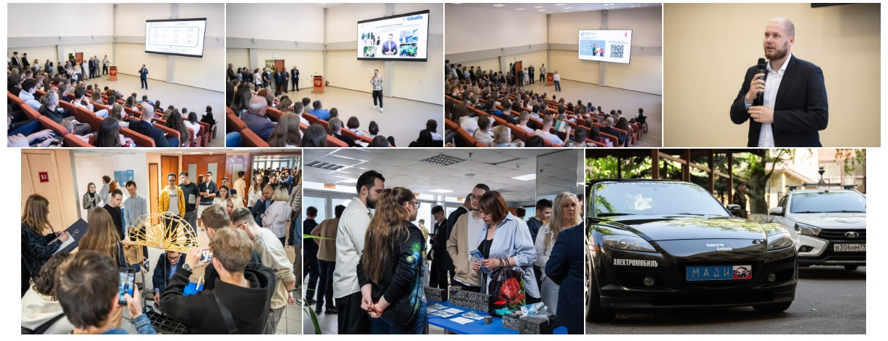

Представители факультетов рассказали о специальностях и направлениях обучения, доступных на каждом факультете, о возможностях студентов во время учебы. Выступления представителей были интересными и информативными, и помогли абитуриентам и их родителям сделать более осознанный выбор при поступлении.

После официальной части мероприятия гости имели возможность пройтись по стендам, где представители факультетов и студенты рассказывали о своей учебе и исследовательской работе. Были организованы экскурсии по лабораториям, где студенты МАДИ проводят практические занятия и ведут научные исследования.

Адрес страницы: http://sao.mos.ru/news/news/detail/12379070.html
Префектура Северного административного округа города Москвы

